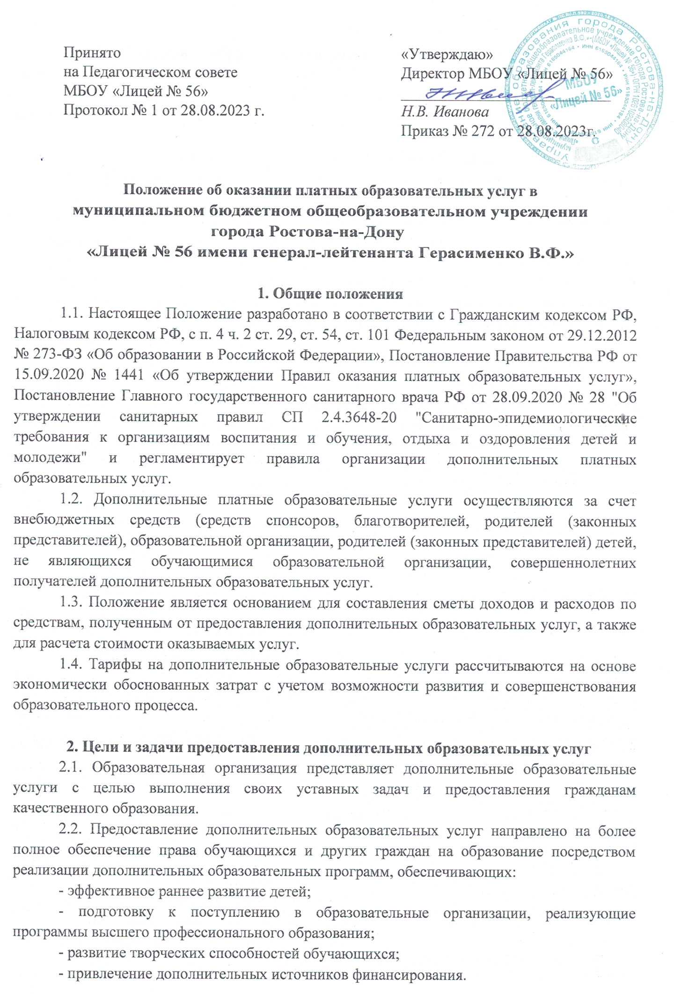

2.3. Дополнительные образовательные услуги не могут быть оказаны взамен или в рамках основной образовательной деятельности.
2.4. Оказание дополнительных образовательных услуг не является предпринимательской деятельностью.

3. Перечень дополнительных образовательных услуг
3.1. Образовательная организация оказывает следующие дополнительные образовательные услуги:
3.1.1. создание индивидуальных условий для обучения с учетом особенностей психофизического развития и состояния здоровья обучающихся;
3.1.2. обучение по индивидуальному учебному плану, в том числе ускоренное обучение, в пределах осваиваемой образовательной программы, организация индивидуального подхода к обучающимся, выражающемся в малой наполняемости групп воспитанников и классов учащихся, в порядке, установленном локальными нормативными актами образовательной организации;
3.1.3. преподавание факультативных (необязательных для соответствующего уровня общего образования) учебных предметов, дисциплин (модулей), ведение обучающих курсов;
3.1.4. углубленное преподавание учебных предметов, курсов, дисциплин (модулей), предусмотренных реализуемыми образовательными программами в рамках федерального государственного образовательного стандарта;
3.1.5. осуществление научно-исследовательской, научно-технической, экспериментальной и инновационной деятельности в области образования, воспитания и развития обучающихся;
3.1.6. занятия в образовательных группах раннего развития, подготовки и адаптации к обучению на начальном общеобразовательном уровне;
3.1.7. внешнее репетиторство;
консультации, курсы лекций для будущих родителей и для родителей несовершеннолетних;
3.1.8. оказание услуг по реализации образовательных общеразвивающих программ (части образовательной программы) дополнительного образования различной направленности для детей и взрослых;
3.1.9. организация и проведение различных просветительских мероприятий (лекций, экскурсий, абонементов, мастер-классов и т.п.), направленных на расширение кругозора обучающихся, их профессиональную ориентацию;
3.1.10. организация и проведение туристических поездок обучающихся с образовательными и воспитательными целями;
3.1.11 организация и обеспечение присмотра и ухода за обучающимися (группы продленного дня, группы выходного дня для детей и взрослых, присмотр и уход за обучающимися за пределами времени, отведенного на реализацию образовательной программы и т.п.);
3.1.12. организация международного обмена группами обучающихся, в том числе организация обучения граждан Российской Федерации за рубежом;
3.1.13. обмен опытом в форме стажировок и стажировочных площадок с международными и национальными организациями для реализации современных педагогических технологий, а также в целях повышения квалификации работников системы образования и прохождения учебной практики студентами, получающими профессиональное педагогическое образование;
3.1.14. организация досуга обучающихся в каникулярное время, в т.ч. организация работы лагерей детского отдыха и оздоровления, образовательных смен;
3.1.15. организация учебно-производственных участков, комплексов, производств, опытно-экспериментальных площадок и научно-исследовательских баз (теплицы, оранжереи, учебные мастерские, лаборатории и т.п.);
3.1.16. организация работы семейных клубов и другие формы консультационного и методического взаимодействия с родителями (законными представителями) обучающихся;
3.1.17. организация и обеспечение деятельности детских общественных, гражданско-патриотических, самодеятельно-творческих и физкультурно-оздоровительных объединений (студий, групп, театров и т.п.);
3.1.18. организация внешкольной досуговой работы с обучающимися;
3.1.19. организация и обеспечение деятельности школьных музеев, библиотек, фонотек, медиатек и других развивающих и обучающих ресурсов.

4. Информация о дополнительных образовательных услугах
4.1. Основой возникновения правоотношений между представителем дополнительных образовательных услуг и их получателем является заключенный в простой письменной форме договор на оказание дополнительных образовательных услуг.
4.2. Обязательными элементами договора на оказание дополнительных образовательных услуг программа и график прохождения учебного курса; график оплаты оказываемой образовательной услуги.
4.3. Подробная информация об образовательных услугах, представляемых образовательной организацией, размещается на ее официальном сайте в информационно-телекоммуникационной сети Интернет.
Информация о дополнительных образовательных услугах должна содержать:
а) сведения о наличии лицензии на право ведения образовательной деятельности;
6) наименование дополнительных образовательных услуг;
в) уровень и направленность реализуемых дополнительных образовательных программ, формы и сроки их освоения;
г) перечень образовательных услуг, стоимость которых включена в основную плату по Соглашению (Договору), и перечень дополнительных (факультативных) образовательных услуг, оказываемых с согласия получателя, порядок их предоставления;
д) стоимость образовательных услуг, оказываемых за основную плату по Соглашению (Договору), а также стоимость образовательных услуг, оказываемых за дополнительную плату, и порядок их оплаты;
е) порядок приема (зачисления) и требования к кандидатам в группы дополнительных образовательных услуг.
4.4. Образовательная организация по требованию получателя предоставляет для ознакомления:
а) Учредительные документы;
б) лицензию на осуществление образовательной деятельности;
в) документы, регламентирующие организацию образовательного процесса;
г) формы Соглашений (Договоров) об оказании дополнительных образовательных услуг, утвержденные организацией
д) информацию о стоимости дополнительных образовательных услуг, реализуемых организацией
е) дополнительные образовательные программы, специальные курсы, циклы дисциплин и другие дополнительные образовательные услуги, оказываемые за плату только с согласия получателя.

5. Порядок формирования дополнительных образовательных услуг и заключения договоров
5.1. Формирование дополнительных образовательных услуг осуществляется на основе изучения имеющегося спроса в дополнительных образовательных услугах;
5.2. Образовательная организация:
- создает условия для предоставления дополнительных образовательных услуг в соответствии с действующими санитарными правилами и нормами;
- издает приказ об организации дополнительных образовательных услуг и назначает ответственных за организацию дополнительных образовательных услуг, определяет круг их обязанностей;
- обеспечивает квалифицированный кадровый состав для реализации образовательных программ по дополнительным образовательным услугам, заключает трудовые договоры и соглашения с преподавателями;
- составляет учебный план, образовательные программы, иную необходимую документацию в соответствии с номенклатурой дел образовательной организации;
- обеспечивает организационное, правовое, финансово-хозяйственное и бухгалтерское сопровождение деятельности по оказанию дополнительных образовательных услуг в образовательной организации.
5.3. Руководитель образовательной организации утверждает следующие документы, регулирующие порядок оказания образовательных услуг:
- Положение о дополнительных платных образовательных услугах;
- учебный план, образовательные программы;
- график предоставления дополнительных образовательных услуг;
- смету доходов и расходов;
- калькуляцию (смету) цены дополнительной образовательной услуги.
5.4. Порядок оформления правоотношений с получателями дополнительных образовательных услуг:
- Договор на оказание платных дополнительных образовательных услуг заключается в простой письменной форме в двух экземплярах, один из которых хранится в организации, другой – у заказчика;
- в случае просрочки внесения очередного платежа в соответствии с Графиком платежей более чем на 10 (десять) календарных дней Договор прекращают свое действие.

6. Порядок организации бухгалтерского учета
6.1. Бухгалтерский учет операций по дополнительным образовательным услугам осуществляется через бухгалтерию образовательной организации в соответствии с действующим законодательством и нормативными актами о порядке бухгалтерского учета.
6.2. Оплата дополнительных образовательных услуг производится по безналичному расчету путем внесения сумм на расчетный счет образовательной организации в соответствии с Графиком платежей.

7. Расчет стоимости дополнительных услуг и распределение доходов от их оказания
7.1. Стоимость оказываемых образовательной организацией дополнительных образовательных услуг устанавливается на основании рыночной стоимости аналогичного вида услуг.
7.2. Стоимость каждого вида дополнительных образовательных услуг устанавливается отдельно на основе обоснованного расчета трудовых и ресурсных затрат.
7.3. Доходы образовательной организации, полученные от оказания дополнительных образовательных услуг, после уплаты налогов и сборов, предусмотренных законодательством о налогах и сборах, в полном объеме учитываются в разделе Финансового плана образовательной организации по средствам, полученным от оказания дополнительных образовательных услуг.
7.4. Полученные средства от оказания дополнительных образовательных услуг, образовательная организация может использовать на:
- оплату труда сотрудникам и их материальное поощрение в соответствии с локальными нормативными актами;
- приобретение товаров и услуг, направленных на развитие образовательной организации;
-иные расходы и материальные затраты.

8. Заключительные положения
8.1. За неисполнение либо ненадежное исполнение обязательств по договору на оказание дополнительных платных образовательных услуг стороны несут ответственность, предусмотренную Договором и законодательством Российской Федерации.
8.2. Возникшие в ходе реализации договора разногласия решаются путем переговоров между сторонами или в судебном порядке.

Приложение

Договор об оказании платных образовательных услуг в
______________________________________________________
(полное название образовательной организации)

Образовательная организация _______________ (полное наименование, №№ лицензий) в лице _______________ (должность ФИО руководителя) и
(фамилия, имя, отчество и статус законного представителя несовершеннолетнего) (в дальнейшем – Заказчик) в интересах _______________ (именуемый в дальнейшем – Потребитель), в соответствии со ст.ст.779-783.1 Гражданского кодекса Российской Федерации, Федеральным законом Российской Федерации от 29.12.2012 № 273-ФЗ «Об образовании в Российской Федерации», Законом Российской Федерации от 07.02.1992 № 2300-1 «О защите прав потребителей», а также Правилами оказания платных услуг, утвержденными постановлением Правительства Российской Федерации от 15.09.2020 № 1441, Положением о дополнительных платных образовательных услугах _______________ (название образовательной организации) заключили настоящий Договор (далее – Договор).

1. Предмет договора
1.1. Исполнитель обязуется предоставить, а Заказчик обязуется оплатить дополнительную платную образовательную услугу (далее – дополнительную образовательную услугу) в соответствии с программой дополнительного образования по предмету (курсу)___________
1.2. Занятия проводятся в групповой/индивидуальной форме (нужное подчеркнуть) в соответствии с утвержденными Исполнителем учебным планом, образовательной программой и расписанием с « » 20 г. по « » 20 г.
1.3. Факт подписания настоящего договора свидетельствует о том, что заказчик ознакомлен со всеми документами и особенностями оказания услуги. Доведенная до него информация понятна, доведена в полном объеме.

2. Обязанности исполнителя
2.1. Исполнять надлежащим образом услуги, представляемые в соответствии с настоящим договором, учебным планом и расписанием занятий, заданием заказчика (при наличии последнего)
2.2. Обеспечить условия для проведения занятий, соответствующие принятым санитарно-гигиеническим нормам.
2.3. Соблюдать нормы профессионального поведения и этики.
2.4. В случае пропуска занятий по уважительной причине сохранять право обучающегося на дальнейшее получение услуги.
2.5. Уведомлять заказчика о невозможности оказания услуги.

3. Обязанности Заказчика
3.1. Оплатить предоставленные услуги, указанные в п. 1.1. Договора (в соответствии с графиком оплаты).
3.2. Представить по требованию заказчика документы и сведения необходимые для качественного оказания услуги.
3.3. Незамедлительно сообщать администрации Исполнителя или руководителю занятий об изменении контактного телефона и места жительства (как Заказчика, так и Потребителя).
3.4. Предупреждать исполнителя о невозможности посещения занятий.
3.5. Соблюдать этические нормы поведения в отношении представителей Исполнителя
3.6. Обеспечивать лицо, получающего услугу, необходимыми материалами в соответствии с рекомендациями исполнителя.
3.7. Соблюдать санитарно-гигиенический режим образовательной организации, нормы локальных актов.

4. Права Исполнителя, Заказчика
4.1. Исполнитель самостоятельно определяет принципы и технологию выполнения услуги, организует образовательный процесс в целях, обеспечения высокого качества образования.
4.2. Исполнитель вправе самостоятельно определять целесообразность привлечения конкретных педагогических и иных работников для оказания конкретной образовательной услуги.
4.3. Заказчик вправе требовать от Исполнителя предоставления информации об оказании услуги в соответствии с нормами законодательства о защите прав потребителя.

5. Оплата услуг
5.1. Стоимость услуг с оставляет _______________ рублей и вносится в соответствии с графиком, который является неотъемлемой частью настоящего договора.
5.2. Оплата производится перечислением денежных средств на банковские счета Исполнителя.
5.3. Оплата услуг осуществляется в полном объёме.
5.4. В случае невозможности исполнения условий договора, независящим от сторон, заказчик возмещает исполнителю фактически понесенные им расходы

6. Ответственность сторон.
6.1. В случаях неисполнения либо ненадлежащего исполнения обязательств по настоящему договору стороны несут ответственность, предусмотренную Договором и законодательством Российской Федерации.
6.2. Заказчик вправе отказаться от исполнения Договора и потребовать возмещения убытков, если в установленный Договором срок недостатки платных образовательных услуг не устранены Исполнителем. Заказчик также вправе отказаться от исполнения Договора, если им обнаружен существенный недостаток оказанных платных образовательных услуг или иные существенные отступления от условий Договора.
6.3. Если Исполнитель нарушил сроки оказания платных образовательных услуг (сроки начала и (или) окончания оказания платных образовательных услуг и (или) промежуточные сроки оказания платной образовательной услуги) либо если во время оказания платных образовательных услуг стало очевидным, что они не будут осуществлены в срок, Заказчик вправе по своему выбору:
а) назначить Исполнителю новый срок, в течение которого Исполнитель должен приступить к оказанию платных образовательных услуг и (или) закончить оказание платных образовательных услуг;
б) потребовать уменьшения стоимости платных образовательных услуг; в) расторгнуть Договор;
г) обратиться к Исполнителю для урегулирования возникающих в ходе исполнения Договора вопросов путем переговоров в соответствии с НПА, указанными в п. 6.1. Договора.
6.4. Заказчик вправе потребовать возмещения убытков, причиненных ему в связи с нарушением сроков начала и (или) окончания оказания платных образовательных услуг, а также в связи с недостатками платных образовательных услуг.
6.5. По инициативе Исполнителя Договор может быть расторгнут в одностороннем порядке в следующем случае:
а) невыполнение потребителем по образовательной программе (части образовательной программы) обязанностей по добросовестному освоению такой образовательной программы (части образовательной программы) и выполнению учебного плана;
б) просрочка (либо отсутствие) оплаты стоимости платных образовательных услуг;
в) невозможность надлежащего исполнения обязательств по оказанию платных образовательных услуг вследствие действий (бездействия) Потребителя;
г) наличие замечаний к поведению Потребителя или Заказчика.

7. Основания изменения и расторжения Договора
7.1. Условия, на которых заключен настоящий Договор, могут быть изменены либо по соглашению сторон, либо в соответствии с действующим законодательством Российской Федерации.
7.2. Заказчик вправе в любое время расторгнуть настоящий Договор (предупредив об этом Исполнителя не менее, чем за две недели до фактического расторжения) при условии оплаты Исполнителю оказанных услуг до момента расторжения и понесенных расходов (в полном объеме).
7.3. Настоящий Договор может быть расторгнут по соглашению Сторон. По инициативе одной из Сторон Договор может быть расторгнут по основаниям, предусмотренным действующим законодательством Российской Федерации.
7.4. Исполнитель вправе отказаться от исполнения Договора, если Заказчик нарушил сроки оплаты услуг по настоящему Договору, либо совершает систематические действия, затрудняющие исполнение обязательств Исполнителем.
7.5. Если Потребитель своими действиями (в том числе – поведением) систематически нарушает права и законные интересы других обучающихся и работников Исполнителя, расписание занятий или препятствует нормальному осуществлению образовательного процесса, Исполнитель вправе отказаться от исполнения Договора (если после 2 (двух) предупреждений Потребителя не устранит указанные нарушения).
7.6. Договор считается расторгнутым со дня надлежащего уведомления Исполнителем Заказчика об отказе от исполнения Договора.

8. Срок действия Договора и другие условия
8.1. Настоящий Договор вступает в силу со дня его заключения сторонами и действует до полного исполнения обязательств по Договору
8.2. После оказания услуги Исполнителем в полном объеме (статья 1. Договора), Заказчик и Исполнитель имеют право по инициативе Заказчика совместно подписать Акт об оказании услуг, в то же время, при отсутствии инициативы и отсутствии подписанного Акта, Стороны согласились, что Услуга оказана в полном объеме, без претензий и замечаний.
8.3. Такой же порядок действует при досрочном расторжении Договора.
8.4. Настоящий Договор составлен в двух экземплярах, имеющих равную юридическую силу.
8.5. Любые изменения и дополнения к настоящему Договору действительны, если они совершенны в письменной форме и подписаны уполномоченными представителями сторон.
8.6. Все споры и разногласия, которые могут возникнуть из Договора, Стороны будут стремится разрешить путем переговоров. В случае не достижения согласия Сторон по данному Договору, споры рассматриваются в порядке, установленном законодательством Российской Федерации.

9. Реквизиты и подписи сторон

Исполнитель | Заказчик
(полное название образовательной организации) | (фамилия, имя, отчество)
Юридический адрес:  ИНН:  КПП:  Получатель:  Р/сч.:  Банк получателя  л/сч.:  ЕКС:  БИК:  __________/_________________________ /  (подпись) (расшифровка)  м.п. | паспорт серия_______номер_____________  выдан: «_____»______________ ________ г.
 | Адрес регистрации (с индексом):
Адрес фактического места жительства
(с индексом):

 | Е-mail:
 | Телефон:
____________/__________________________ /
(подпись) (расшифровка)

